Міністерство освіти і науки України
Національний технічний університет України
«Київський політехнічний інститут»
Факультет інформатики та обчислювальної техніки

Кафедра обчислювальної техніки

ЛАБОРАТОРНА РОБОТА № 3
З дисципліни «Алгоритми та методи обчислень»

На тему «Інтерполяція функцій»

Виконав:
студент 2 курсу ФІОТ
групи ІВ-71
Мазан Я. В.
Залікова – 7109

Перевірив:
ст.вик. Порєв В. М.

Київ – 2019
Мета:
Ознайомлення з інтерполяційними формулами Лагранжа, Ньютона,
рекурентним співвідношенням Ейткена, методами оцінки похибки інтерполяції.

Завдання:
Закріплення, поглиблення і розширення знань студентів при
вирішенні практичних обчислювальних завдань. Оволодіння обчислювальними
методами і практичними методами оцінки похибки обчислень. Придбання умінь
і навичок при програмуванні та налагодженні обчислювальних завдань на
комп'ютері.

Індивідуальне завдання:
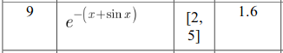
Формула інтерполяції 1.6 → інтерполяційний многочлен Ньютона

Код програми:
ErrorBluriness.kt (розмитість похибки та k_{Δ}):
package com.labworks.amc_lab3
import com.jjoe64.graphview.series.DataPoint
import com.jjoe64.graphview.series.LineGraphSeries
class ErrorBluriness(val polynomeP: NewtonInterpolation) : Drawable {
val polynomePow: Int = polynomeP.array.n
val polynomePplusOne: NewtonInterpolation = NewtonInterpolation(InterpolationObject(polynomePow+1,polynomeP.array.minRange,polynomeP.array.maxRange,polynomeP.array.function))
val polynomePplusTwo: NewtonInterpolation = NewtonInterpolation(InterpolationObject(polynomePow+2,polynomeP.array.minRange,polynomeP.array.maxRange,polynomeP.array.function))
val deltaN: List<Double> = List(polynomeP.plotArgs.size, {i -> polynomeP.plotVals[i]-polynomePplusOne.plotVals[i]})
val deltaDeltaN: List<Double> = List(polynomeP.plotArgs.size, {i -> polynomePplusOne.plotVals[i]-polynomePplusTwo.plotVals[i]})
val interpolationBluriness: List<Double> = List(polynomeP.plotArgs.size, {i -> if (deltaN[i] != 0.0) Math.abs(deltaDeltaN[i]/deltaN[i]) else 0.0})
fun getBluriness() : List<Double> {
return interpolationBluriness
}
val deltaExactN: List<Double> = List(polynomeP.plotArgs.size, {i -> polynomeP.plotVals[i] - polynomeP.array.function(polynomeP.plotArgs[i])})
val kDelta: List<Double> = List(polynomeP.plotArgs.size, {i -> if (deltaN[i] != 0.0) 1 - deltaExactN[i]/deltaN[i] else 0.0})
override fun pointsList(): LineGraphSeries<DataPoint> {
return LineGraphSeries(Array<DataPoint>(polynomeP.plotArgs.size, {i -> DataPoint(polynomeP.plotArgs[i],interpolationBluriness[i])}))
}
}

NewtonInterpolation.kt (вміщує в собі дані для інтерполяції):
package com.labworks.amc_lab3
import android.widget.Toast
import com.jjoe64.graphview.series.DataPoint
import com.jjoe64.graphview.series.LineGraphSeries
/**
* Class to collect data necessary to a successful function interpolation
* @author Yan Mazan
*
* @param n power of our Newton's interpolation polynome
* @param minRange starting argument of interpolated function
* @param maxRange ending argument of interpolated function
* @param function a function to interpolate
*/
class InterpolationObject (val n: Int, val minRange: Double, val maxRange:Double, val function: (x:Double) -> Double) : Drawable {
val delta = (maxRange - minRange)/n
val keyArgums: MutableList<Double> = (0..n).map({i -> minRange + delta*i}).toMutableList()
val keyVals: MutableList<Double> = keyArgums.map(function).toMutableList()
/**
* Plot of basic function
* @override Function pointsList of basic interface Drawab
* @return Points of raw function onClick within the given range
*/
override fun pointsList(): LineGraphSeries<DataPoint> {
val difference = (maxRange-minRange)/1000
val plotArgs: List<Double> = List(1000, {i -> minRange + difference*i})
val plotVals: List<Double> = List(1000, {i -> function(plotArgs[i])})
return LineGraphSeries(Array<DataPoint>(1000, {i -> DataPoint(plotArgs[i],plotVals[i])}))
}
}
NewtonInterpolation.kt (алгоритм інтерполяції та абсолютна її похибка)
package com.labworks.amc_lab3
import com.jjoe64.graphview.series.DataPoint
import com.jjoe64.graphview.series.LineGraphSeries
import java.lang.ArithmeticException
/**
* Class which performs all interpolation operations
* @author Yan Mazan
*
* @param array InterpolationObject to interpolate
*/
class NewtonInterpolation (val array: InterpolationObject) : Drawable {
val polynomeCoeff: List<Double> = dividedDifferenceList()
val plotArgs: List<Double> = calculatePlotArgs()
val plotVals: List<Double> = calculatePlotVals()
val infelicityVals: List<Double> = calculateInfelicity()
/**
* Calculation of divided differences constant f(x0...xk) that is used to calculate Newton's interpolation polynome
* @param k - order of divided difference k in f(x0...xk), k <= n of array
* @throws ArithmeticException if k > n
* @return res = sum(i = 0 to k) f(x_i)/(x[i]-x[0])(x[i]-x[1])...(x[i]-x[i-1])(x[i]-x[i+1])...(x[i]-x[k])
*/
fun dividedDifference (k: Int) : Double {
if (k > array.n)
throw ArithmeticException("k must be smaller than n!")
var res = 0.0
for (i in 0..k) {
var part_sum = 0.0
val denominator = (0..k)
.map({j -> if (i!=j) array.keyArgums[i]-array.keyArgums[j] else 1.0})
.fold(1.0){multipl,el -> multipl*el}
res += array.keyVals[i]/denominator
}
return res
}
/**
* Calculation of divided differences constants list that is used to calculate Newton's interpolation polynome
* @return List of divided differences f(x0...xk) where k belongs to range [0,n]
*/
fun dividedDifferenceList() : List<Double> {
return List(array.n, {i -> dividedDifference(i)})
}
/**
* @param array: [x0, x1, x2, ..., xn]
* @input k - number of elements to truncate
* @returns EG:
* polynomeArgs(0) = []
* polynomeArgs(3) = [x0, x1, x2]
*/
private fun polynomeArgs(k: Int) : List<Double> {
return array.keyArgums.dropLast(array.n-k+1)
}
/**
* Calculates value of function using interpolation polynome
* @input x - argument of Newton's polynome
* @returns N(x) ~= f(x) where f is interpolated function
*/
fun calculate (x: Double) : Double {
var res = polynomeCoeff[0]
for (i in 1..array.n-1) {
res+=polynomeCoeff[i]*polynomeArgs(i).map({e -> x - e}).fold(1.0){multipl,el -> multipl*el}
}
return res
}
/**
* Privately calculates 1000 arguments in our given class range to onClick then
* @return List of arguments
*/
private fun calculatePlotArgs() : List<Double> {
val delta = (array.maxRange - array.minRange)/400
return List(400, {i -> array.minRange + delta*i})
}
/**
* Calculates values of interpolation function to onClick them
* @return List of values of interpolation function depending of argument
*/
private fun calculatePlotVals() : List<Double> {
//println(plotArgs)
return List(400, {i -> calculate(plotArgs[i])})
}
/**
* Measures error value by calculating difference between real and interpolated values
* @return list of differences (realValue - interpolatedValue)
*/
private fun calculateInfelicity() : List<Double> {
return List(400, {i -> plotVals[i] - array.function(plotArgs[i])})
}
/**
* Plot of interpolated function
* @override Function pointsList of basic interface Drawable
* @return Points of interpolated function onClick within the given range
*/
override fun pointsList(): LineGraphSeries<DataPoint> {
val returnList: Array<DataPoint> = Array(400, {i -> DataPoint(plotArgs[i],plotVals[i])})
return LineGraphSeries(returnList)
}
/**
* Plot of interpolated function infelicity
* @return Points of interpolated function onClick within the given range
*/
fun pointsInfelicityList() : LineGraphSeries<DataPoint> {
val returnList: Array<DataPoint> = Array(400, {i -> DataPoint(plotArgs[i],infelicityVals[i])})
return LineGraphSeries(returnList)
}
}

Funсtions.kt (функції, які треба інтерполювати):
package com.labworks.amc_lab3
val ourFunc = {x: Double -> Math.exp(-x+Math.sin(x))}
val sin = {x: Double -> Math.sin(x)}
Алгоритм побудови інтерполяційного полінома Ньютона:
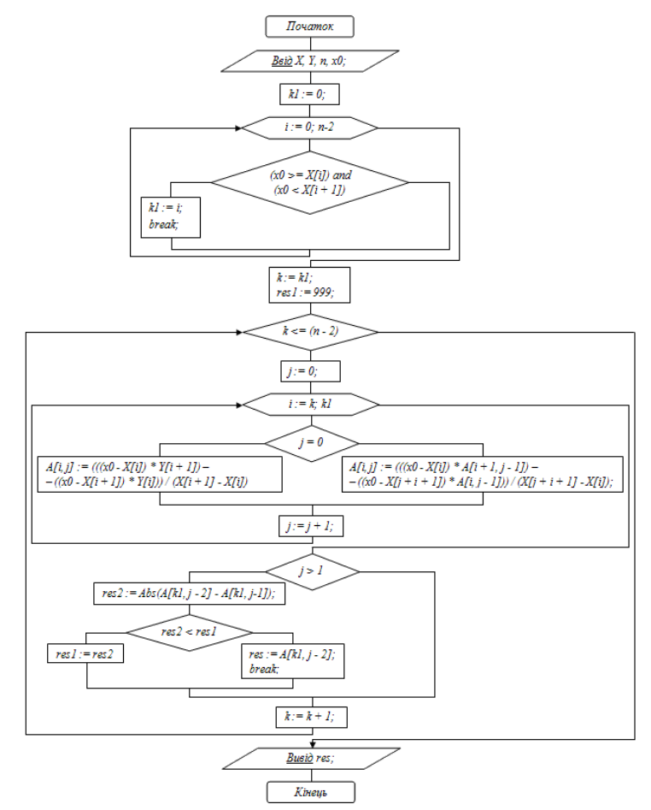
Результати виконання програми:
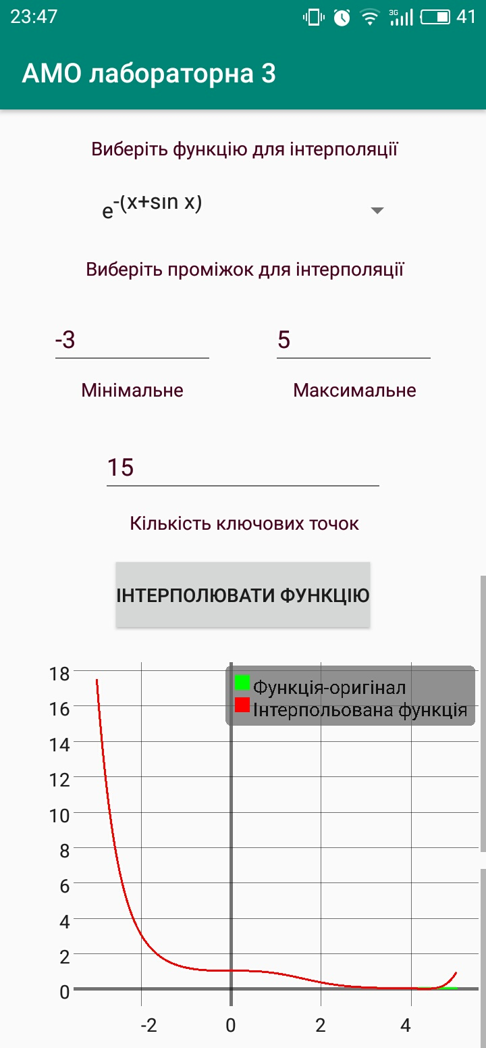
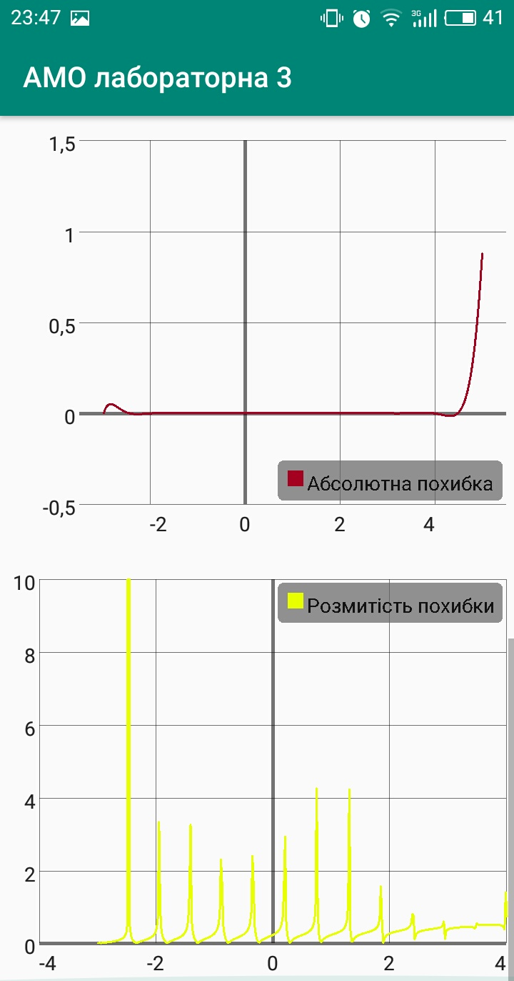
Висновок:
Під час даної лабораторної роботи мною були закріплені знання про інтерполяцію, та методи її реалізації; розроблено відповідну програму на основі алгоритму інтерполяції методом Ньютона; Результати успішної роботи програми наведені вище підтверджують правильність обраних мною рішень.

